**Tema 1: Introducción a la empresa**

**1. ¿Qué es una empresa?**

Es una realidad compleja y diversa:

* Diferentes tipos: pública, privada, mixta, sin ánimo…
* Diferentes clases: SA, SL, cooperativa…
* Diferentes actividades: industria, comercio, minera…
* Diferentes tamaños: multinacional, PYME, micro…

Es una estructura cambiante en constante adaptación:

* Métodos de producción.
* Productos.
* Procesos.
* Estructuras.

Es una organización de recursos:

* Humanos.
* Financieros.
* Bienes de equipo.
* Conocimiento…

**2. Tipos de empresas**

Empresas según el sector de actividad

Sector primario:

* Agricultura, ganadería, pesca...
* Extracciones energéticas o minerales.

Sector secundario (industrial):

* Transformación (productos del sector primario).
* Manufacturas.
* Construcción.

Sector terciario (servicios):

* Comercio, turismo, servicios, financieras...
* Administración, enseñanza, sanidad...

Las economías son cada vez más economías de servicios. Tanto desde el punto de vista del PIB como desde el del empleo.

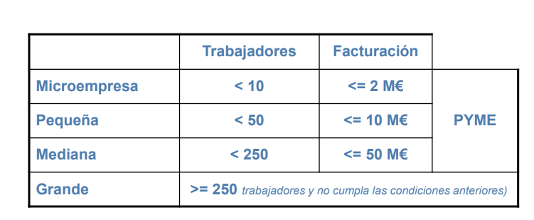Empresas según el tamaño

Empresas según el ámbito de actuación

Regionales:

* Operan a nivel local y o en un área de una región, estado…

Nacionales:

* Operan dentro de un único país principalmente.

Nacionales exportadoras:

* Operan dentro de un país y, pero exportan a otros países.

Multinacionales:

* Operan y venden a nivel global.
* Distribuyen sus operaciones de aprovisionamiento, proveedores, fabricación y comercialización por todo el globo.
* Centralización – Descentralización.
* Grandes concentraciones de capital internacional infiel.
* Globalización.
* Ausencia de marco legal global.

Empresas según la legislación que las regula

Personas jurídicas de derecho público:

* Instituciones creadas por leyes, reglamentos o resoluciones emanadas de la autoridad.
* Sin fines de lucro son: Gobiernos, Hacienda, las Municipalidades, otras instituciones o establecimientos costeados por el erario público.

Personas jurídicas de derecho privado:

* Entidades con ánimo de lucro: Sociedades comerciales, sociedades anónimas, sociedades comanditarias, etc.
* Entidades sin ánimo de lucro: Fundaciones.
* Otras sin ánimo de lucro: entre las que se encuentran las cooperativas, sindicatos, asociaciones gremiales, colegios profesionales, etc.

Empresas según la forma jurídica:

Sociedades sin ánimo de lucro:

* Asociaciones.
* Las Cooperativas: no existen utilidades, sino que “excedentes”, que deben distribuirse en proporción al esfuerzo social.
* Fundaciones.

Sociedades con ánimo de lucro:

* Sociedades Colectivas.
* Sociedades en Comandita Simple y por Acciones.
* Sociedades de Responsabilidad Limitada.
* Sociedades Anónimas.
* Sociedades Anónima Laboral.
* El empresario individual.
* Empresa = persona física.

Tipos de sociedades

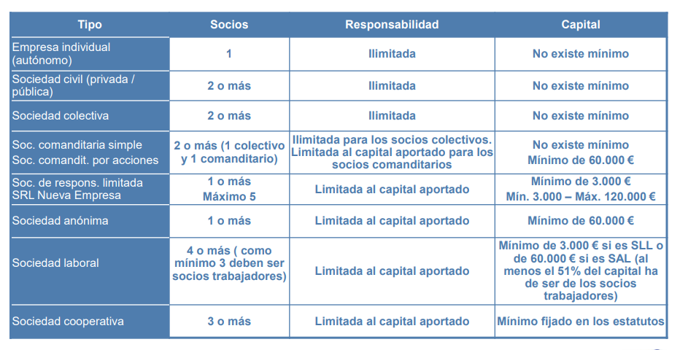

La empresa familiar

Empresa con vocación de continuidad en la que la familia ostenta un porcentaje mayoritario o suficiente de la propiedad y los cargos directivos que ostentan el poder están ocupados por miembros de la familia.

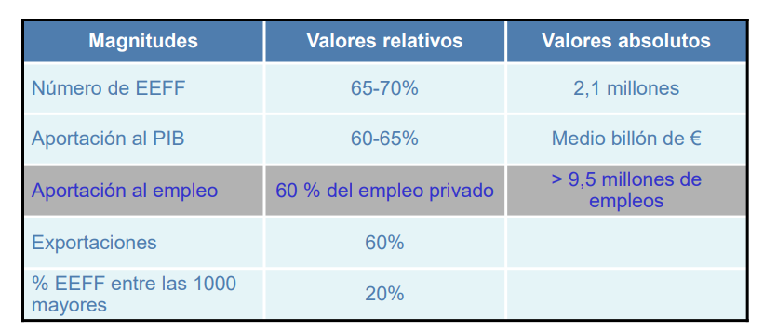

La sucesión, un problema: Una de las características más peculiares de la empresa familiar es la problemática de la supervivencia a los relevos generacionales.

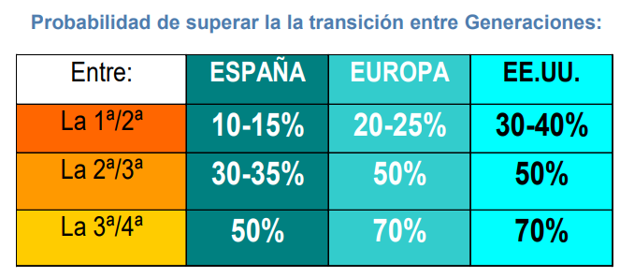

Otras peculiaridades:

* Extraordinaria capacidad para afrontar las crisis. (Debido a una gran capacidad de unir criterio ante la adversidad.)
* No hay separación entre propiedad y gestión.
* Gestión sui generis de los recursos humanos.
* Resistencia a profesionalizar la gestión cuando la empresa crece más allá de ciertos límites:
  + Cuando la gestión adquiere una complejidad que hace ineficaz el estilo de dirección que la hizo nacer y crecer.
  + Cuando los mecanismos de coordinación empiezan requerir énfasis en la normalización y en la adaptación mutua de personal altamente cualificado.

El protocolo familiar:

Es un acuerdo escrito y consensuado por la familia, para la solución ordenada de eventuales problemas y que trabaja sobre:

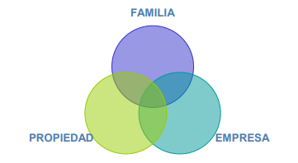

Es un documento vivo, requiere actualización y sus objetivos son:

* Asegurar la continuidad.
* Definir la estructura de gobierno.
* Analizar el modelo de gestión.
* Reflexionar sobre la problemática de la transacción de generación.
* Estructurar un sistema de relaciones y comunicación entre las partes interesadas.
* Analizar los eventuales puntos de controversia para gestionarlos y evitar su rebrote virulento.

**3. La empresa como sistema**

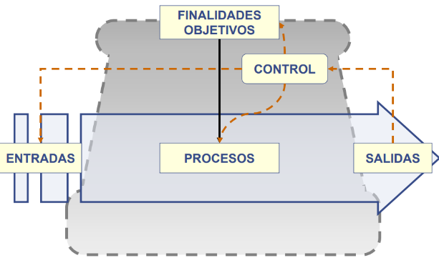

Elementos que conforman una empresa:

La empresa es un sistema que combina diferentes factores para conseguir un objetivo de rentabilidad mediante el desarrollo de una actividad productiva.

Factores activos:

* Propietarios.
* Bancos y otras instituciones financieras, prestamistas privados.
* Administradores y directivos.
* Empleados / Sindicatos.
* Otros: clientes, proveedores, Centros de I+D, Administraciones, organizaciones Ecologistas...

Factores pasivos:

* Financieros.
* Materiales: tanto materias primas como bienes de equipo.
* Servicios comerciales, públicos.
* Tecnología, Conocimiento...

Organización

Diversidad en los objetivos de los stakeholders:

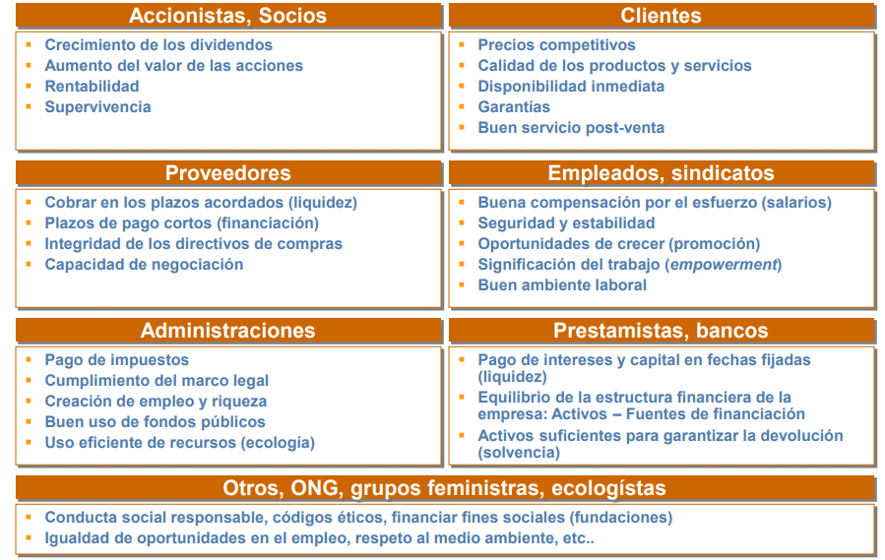

Entorno:

Entorno General: Factores que impactan de forma de forma homogénea sobre todas las empresas, sectores o territorios.

* Económicos.
* Políticos, legales.
* Sociológicos.
* Culturales.
* Tecnológicos.
* Infraestructuras.

Entorno Específico: Factores que impactan de forma específica sobre un sector.

* Clientes.
* Proveedores.
* Competidores actuales, potenciales.
* Productos substitutivos, alternativos.
* Regulaciones sectoriales, etc.

Ciclo de explotación. Generación de valor añadido:

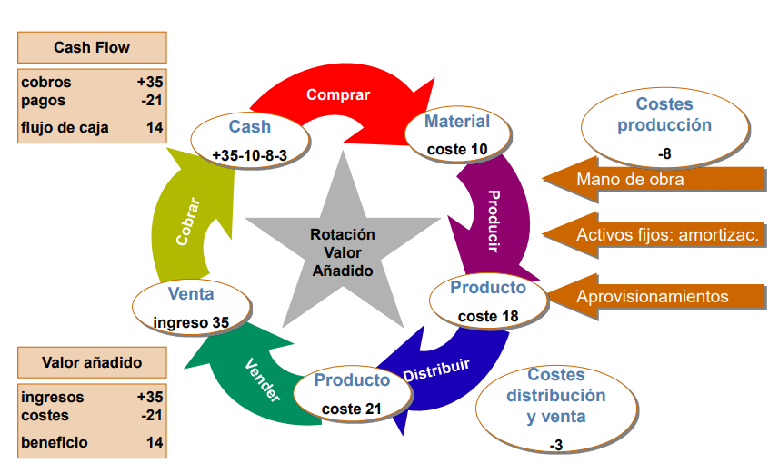

La ecuación de supervivencia de la empresa:

**B = I – C**

Ingresos: normalmente por las ventas de productos y servicios.

Costes: valor de mercado de los recursos que se consumen:

* Fijos y variables.
* Explotación: materiales, mano de obra, amortizaciones, suministros.
* Comerciales: marketing, distribución.
* Administración: generales.
* Financieros: coste de pedir prestada disponibilidad financiera.

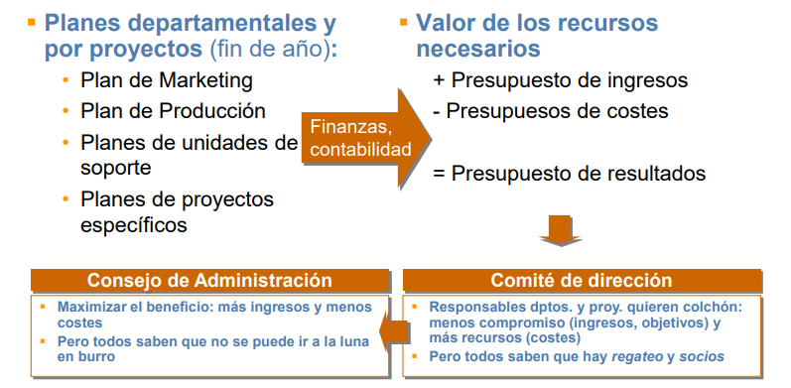¿Cómo se asegura la supervivencia?

**4. Áreas funcionales de la empresa**

* Operaciones (producción y logística).
* Comercial y Marketing.
* Recursos Humanos.
* Finanzas y Administración.
* Dirección.
* Sistemas de información.

Estas áreas más la organización forman la empresa.

Cadena de actividades de la empresa:

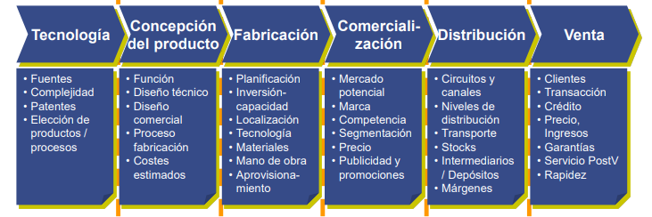

Espíritu del emprendedor:

“El éxito es la habilidad de ir de fracaso en fracaso sin perder el entusiasmo”.